Zestaw 9 ( 5-6 latki)

Witajcie !

Czy dziś macie ochotę na zabawę buzi i języka ? Jeśli tak, to zapraszam !

* Gimnastyka buzi i języka: **Ćwicz z żabkami –** plik do druku ( załącznik)
* Głoska [ż] – pomóż żółwiowi dojść do sałaty – dotknij każdej kropki i wypowiedz [ż] – ząbki zbliżone, czubek języka za górnymi ząbkami, usta w kółeczko – Uda Ci się😊

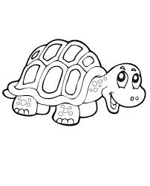

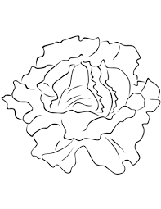

* **Głoska [ż] sylaby:ża, żo, że , żu, ży. Możesz skorzystać z ruletki:**

<https://wordwall.net/pl/resource/1297582/%C5%BC-w-sylabach>

* **Głoska [ż] w wyrazach:**

Utrwalanie głoski „ż” w wyrazach:

To jest żabka „ŻA”, która nauczy Cię dzisiaj ładnie mówić słowa z głoską „ż”.

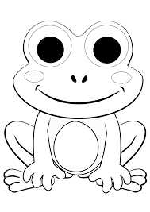

**Powtórz:**

żaba, żagiel, żaglówka, żarówka, żołędzie, rzodkiewka, rzeka,

żółty, żółw, żuk, żyto, żyletka, żyrafa, żyrandol, żal, rzadki,

żakiet, żona, żołądek, rzut, żółtko, rzepa, żyła, żądło, rzęsa

* **I na koniec sympatyczny wiersz**

„ O żabkach”

Dlaczego żabki lubią burzę ?

Bo po burzy są duże kałuże.

Mogą sobie skakać po wodzie,

A to służy żabiej urodzie.

Mam nadzieję, ze zabawy sprawiły Wam radość !

Pozdrawiam

Aneta Romanowska